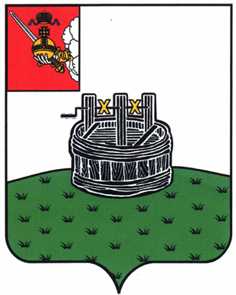

АДМИНИСТРАЦИЯ ГРЯЗОВЕЦКОГО МУНИЦИПАЛЬНОГО ОКРУГА

П О С Т А Н О В Л Е Н И Е

27.01.2025 | № | 170
г. Грязовец

Об утверждении проектной документации
объекта «Творческий парк Обнорского «Парк отдыха (на Обнорского),
г. Грязовец, ул. Обнорского»

В соответствии с постановлением Правительства Российской Федерации от 30 декабря 2017 г. № 1710 «Об утверждении Государственной программы Российской Федерации «Обеспечение доступным и комфортным жильем и коммунальными услугами граждан Российской Федерации»», постановлением Правительства Вологодской области от 22 сентября 2017 г. № 851 «О государственной программе Вологодской области «Формирование современной городской среды»», постановлением администрации Грязовецкого муниципального округа от 01.10.2024 № 2731 «Об утверждении муниципальной программы «Благоустройство территории Грязовецкого муниципального округа Вологодской области»», в целях реализации проекта «Творческий парк Обнорского «Парк отдыха» (на Обнорского), г. Грязовец, ул. Обнорского», победившего в IX Всероссийском конкурсе лучших проектов создания комфортной городской среды в 2024 году
Администрация Грязовецкого муниципального округа ПОСТАНОВЛЯЕТ:
1. Утвердить разработанную проектную документацию объекта «Творческий парк Обнорского «Парк отдыха (на Обнорского), г. Грязовец, ул. Обнорского».
2. Настоящее постановление подлежит официальному опубликованию и размещению на официальном сайте Грязовецкого муниципального округа в информационно-телекоммуникационной сети «Интернет».

Глава Грязовецкого муниципального округа Н.Н. Головчак

